レニショーの次世代無線信号伝達式プローブ計測システム、データ取得量拡大と電池寿命最大 4 倍アップ

グローバルな製造技術の会社であるレニショーは、EMO Milano 2021 にて工作機械用の無線信号伝達式プローブ計測システムの最新製品を紹介します。さまざまな業界で製造能力向上に貢献してきたレニショー製スマートファクトリ用プロセスコントロールソリューションに、次世代製品が加わります。
この新たな無線信号伝達式システムは、アップデートされた通信プロトコルを実装した超小型 RMI-QE インターフェースと大幅に機能改善した各種プローブから構成されます。新たに組み込まれた機能によって、大幅な電池寿命の改善、セットアップの簡略化、無線信号伝達式プローブのリモート診断を実現しています。

デジタルな未来のための「つながる」インターフェース
加工環境内に配置される RMI-QE は、アップデートされた通信プロトコルが特徴です。また、将来リリースされるレニショー製センサーやスマートデバイスとも互換性を確保する予定です。
RMI-QE には、すでにその性能が証明されている、レニショー独自の 2.4GHz 周波数ホッピングスペクトラム拡散 (FHSS) 方式無線通信技術の最新バージョンが採用されているため、さまざまな電波が飛び交う環境でも安定して動作します。また、世界中の電波規制にも準拠しています。5 軸機や複合機、ミルターン加工機といった、プローブと受信機間の直線見通しが確保できない場合に最適なシステムです。また、最大 4 個の工具計測プローブ/主軸プローブを 1 台の CNC 機械上で動作させられるため、ロータリテーブルを搭載したマシニングセンターやパレットを 2 個搭載したマシニングセンターに理想的です。
超小型設計のため、さまざまな取付け方法に対応します。また、後方互換性を備えているため、旧モデルである RMI-Q インターフェースからの置き換えを簡単に行えます。

ユーザーにやさしいプローブ計測
レニショー無線信号伝達式プローブの設定は、振動が大きい場合や高速動作をさせたい場合など、各機械の動作条件に合わせてユーザーが手動で行う必要があります。そしてこの手順を大幅に簡単に行えるようになりました。業界初の技術 Opti-Logic™ を介して、スマホ用新アプリ Probe Setup を使ってプローブを設定できます。スマートフォンの画面に表示された項目を選択し、選択後に双方向通信を介してプローブに送信します。プローブの設定を簡単に行えるだけでなく、E メール、iMessage®、WhatsApp、LINE、WeChat などの一般的なアプリケーションを使ってリモート診断も行えます。

環境にやさしいプローブ計測
プローブの電子部品と無線通信を改善したことで最大 4 倍、RMI-QE と使用時の平均的な使用で、最長 5 年となる業界トップクラスの電池寿命を達成しています。当社の James Hartley (Applications and Marketing Manager、Machine Tool Products Division) は、この設計変更が単なる電池寿命の改善だけではないことを以下のように説明します。「我々は、この次世代システムで実現した技術革新だけでなく、当社製品の環境効率を向上することを目的として現在進めているプロジェクトについても、自信を持って紹介できると考えています。ここで述べた電池寿命の改善と、OMP40-2 と OSP60 の各オプチカル信号伝達式プローブの改善を行うことで、これら製品に付随する消耗品を削減して環境への負荷の低減を目指しています」

革新的なものづくりを目指すパートナ
レニショーの次世代無線信号伝達式プローブ計測システムによって、安定かつ自動のオンマシン工具計測、工具折損検出、ワーク芯出し、パーツ寸法計測を実施できるようになります。これらの各計測や検出を製造プロセスに組み込むことで、生産性と機械稼働率の大幅向上、そして人の手への依存の大幅減を実現するために必要なデータを取得できます。

詳細については、EMO Milano (イタリア、2021 年 10 月 4～9 日) へお越しください。

iMessage®は Apple Inc. の登録商標です。

以上

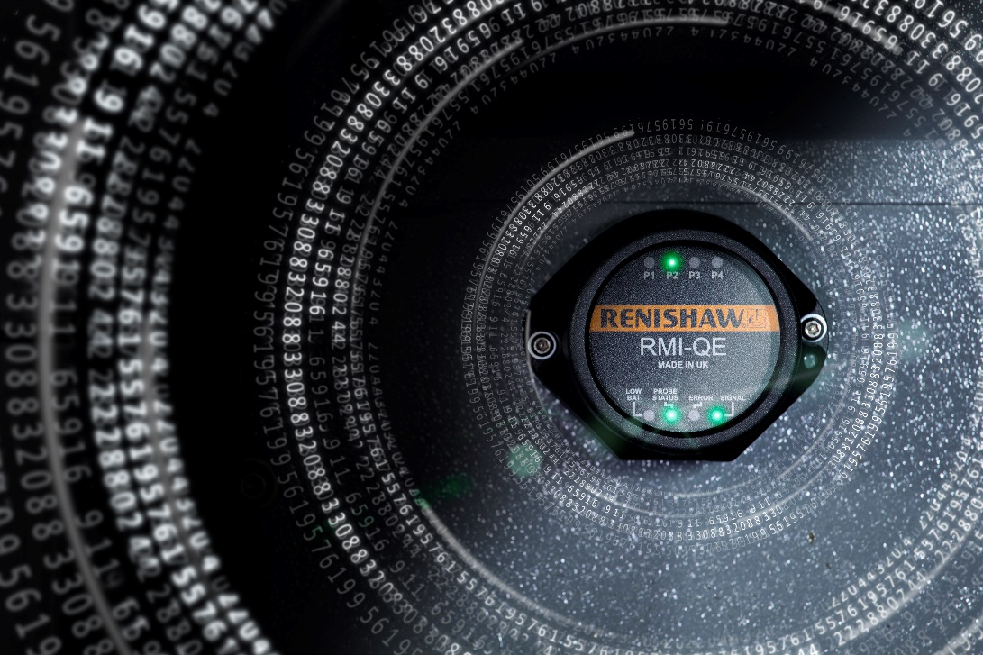
RMI-QE 無線信号伝達式インターフェース

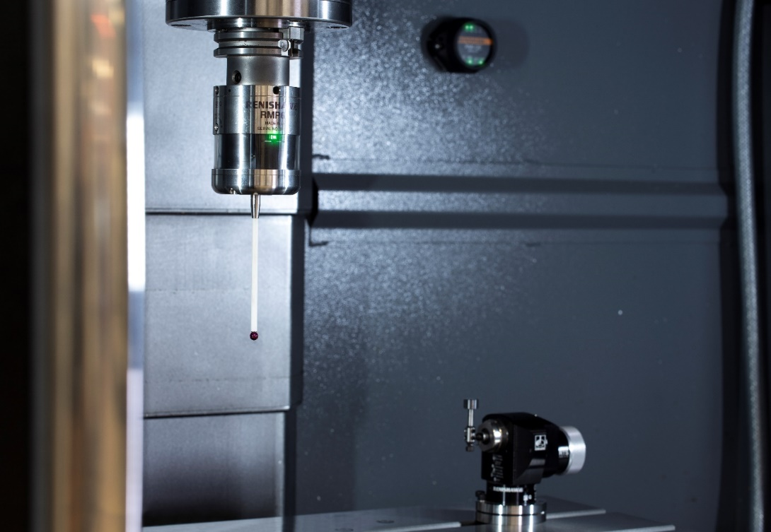
機械内の RMP60 主軸プローブ、RTS ツールセッターおよび RMI-QE インターフェース

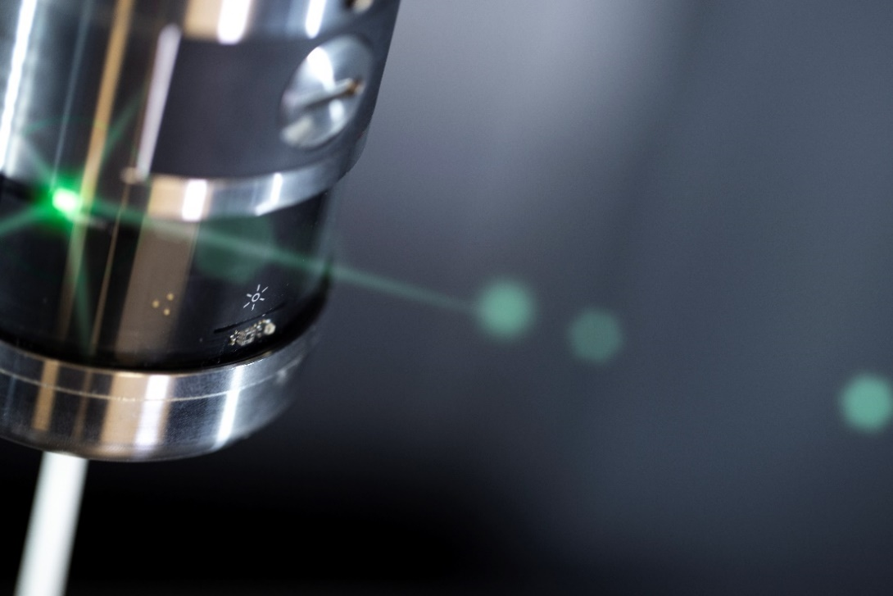
RMP60 主軸プローブに刻まれた Opti-Logic™ のシンボル

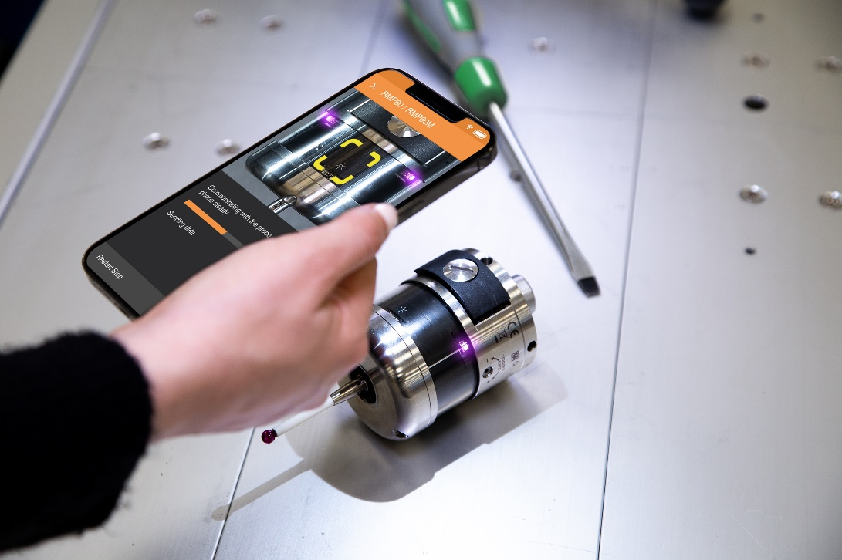
Probe Setup アプリを使ったプローブ設定の様子

